Д/з от 16.09.
- Продолжаем играть на фортепиано гамму До мажор.
- Повторите, какие ступени являются устойчивыми, а какие — неустойчивыми.
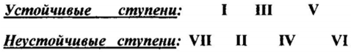
- Напишите гамму До мажор вверх. Не забудьте поставить начальную тактовую черту, нарисовать скрипичный ключ. Подпишите римскими цифрами ступени.
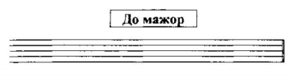
- В тональности До мажор выпишите устойчивые и неустойчивые ступени. Обязательно подпишите каждую ступеньку римской цифрой.
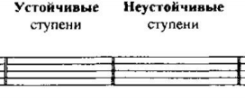
- Выучите, чем тон отличается от полутона.
Полутон — две ближайшие соседние клавиши.
Тон — две клавиши через одну.
6) Выучите строение мажорной гаммы.
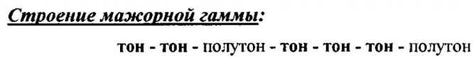
7) Н. Баева, Т. Зебряк «Сольфеджио» 1-2 кл. № 16 — поём с дирижированием (как мы делали в классе).

